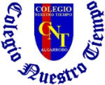
Colegio Nuestro Tiempo - R.B.D.: 14.507-6
Profesora: Karla Meneses Sáez /Francisca Lizama/Javiera Marambio
Guía de trabajo articulada
Lenguaje y comunicación / Artes visuales
semana 20
3ero básico

Hola queridos estudiantes, esperando se encuentren muy bien y con más ánimo, les enviamos un cariñoso saludo y gran abrazo.

Asignatura | Unidad | OA | Tema
Lenguaje y comunicación | 3 | Repasar contenidos del semestre | Repasemos lo aprendido
Artes visuales | 2. Arte, entorno natural, los animales, las plantas y fenómenos naturales  3. Expresión,Creatividad y Culturas | Desarrollar Trabajo en base a repaso de técnicas artísticas trabajadas durante el semestre. | Repasemos lo aprendido

Recuerda enviarnos tu carta o postal al correo

Prof. Francisca Lizama | Artes Visuales | profefranciscalizama@gmail.com
Prof. Karla Meneses | Lenguaje y comunicación | lenguajeyliteratura.cnt@gmail.com
Javiera Marambio | Prof. Diferencial | psp.javiera.marambio@gmail.com

Lenguaje y comunicación

En esta oportunidad trabajaremos una guía centrada en repasar los distintos temas que hemos abordado hasta ahora, ojalá puedas realizar la guía en un ambiente tranquilo, sin interrupciones y durante las primeras horas de la mañana, para que tu cerebro esté más “despierto”. Sustantivos comunes y propios.

Actividad:

- Ordena las palabras del renglón y arma una oración.
- Con lápiz rojo encierra los sustantivos Propios.
- Con lápiz azul encierra los sustantivos comunes.

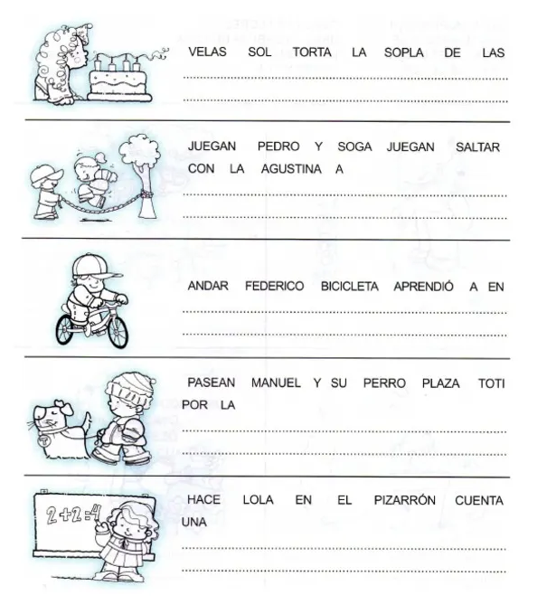

Adjetivos calificativos

1.- Escribe en la línea, un adjetivo calificativo para cada dibujo.
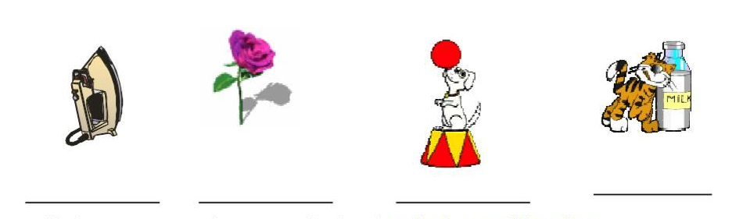

2.- Escribe el adjetivo calificativo que corresponde a cada sustantivo CALIENTE- GRANDE- NEGRO-TRISTE. ALTOS.

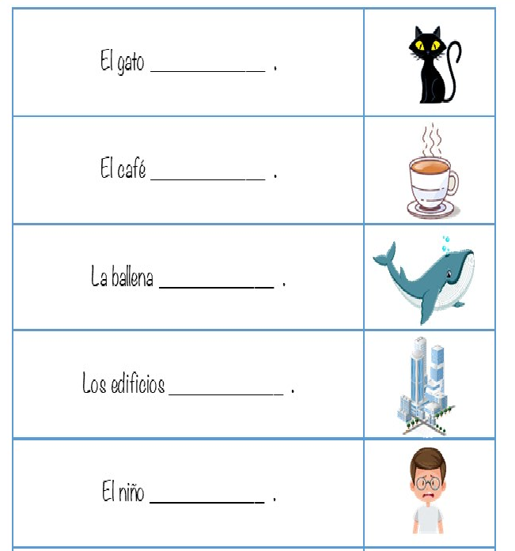

La carta y su estructura:
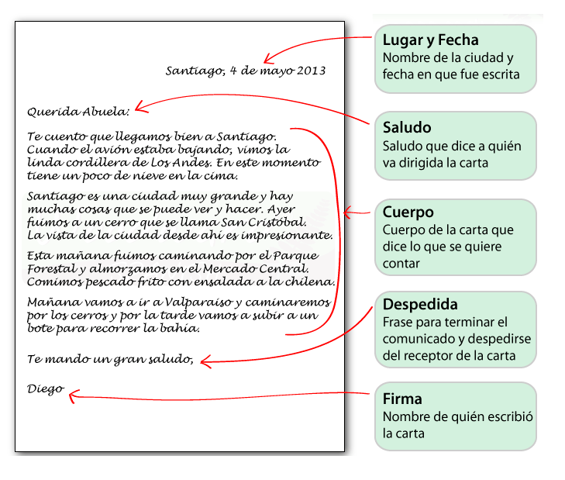

Responde en tu cuaderno de contenido:

- ¿Quién es el emisor? (el que escribe la carta)

- ¿Quién es el receptor de la carta? (el que recibe la carta)

- Según el cuerpo de la carta, ¿Qué busca comunicar el emisor al destinatario de la carta?

- ¿Hace cuánto tiempo se escribió esta carta?

El cuento

Observa esta imagen y a partir de ella escribe un pequeño cuento, escribiendo cada parte donde corresponda
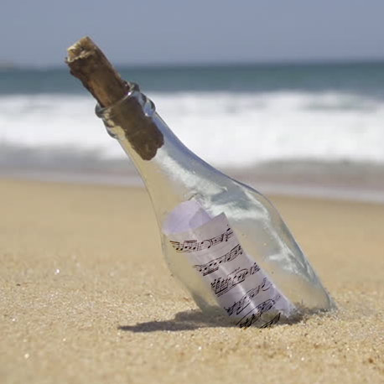

________________________________________________________________________________________________________________________________________________________________________________________________________________________________________________________________________________________________________________________________________________________________________________________________________________________________________________________________________________________________________________________________________________________________________________________________________________________________________________________________________________________________________________________________________________________________________________________________________________________________________________________________________________________________________________________________________________________________________________________________________________________________________________________________________________________________________________________________________________________________________________________________________________________

La fábula
Lee la siguiente Fábula

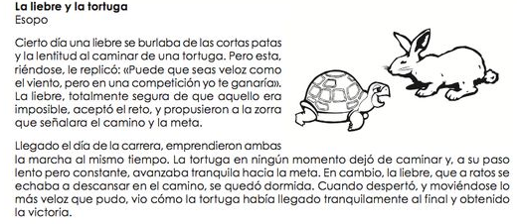

Responde en tu cuaderno

- ¿Cuáles son los personajes que aparecen en la fábula?
- ¿Qué características tiene cada personaje?
- ¿Cuál es la moraleja de la fábula?

La poesía y su sentido figurado

Lee en voz alta la siguiente poesía, utiliza un tono adecuado y expresión adecuada para recitarla.
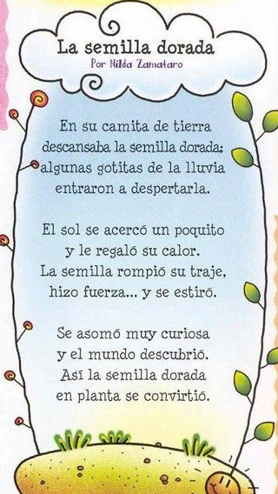

¿Qué quiere decir el poema? Realiza un dibujo con la descripción del poema.

- Escribe 7 palabras que comience con la primera letra del abecedario
- Luego escribe lo que crees que significa,
- Buscar en el diccionario lo que realmente significa.

Como en el ejemplo:
Palabra | Lo que creo que significa | Lo que significa
Acercó | Algo que se está cerca de mí. | poner una cosa cerca en el es-pacio o en el tiempo
B
D
M
J
Q
R
Z

Articulación con Artes visuales

Repaso de contenidos: Durante este semestre trabajamos las siguientes técnicas

      - Técnica mixta: El término técnica mixta se refiere a la técnica de utilizar dos o más técnicas artísticas como dibujo, óleo o collage, como también el uso de distintos materiales como arena, hojas secas, restos de géneros, etc. que combinadas crean una única obra.
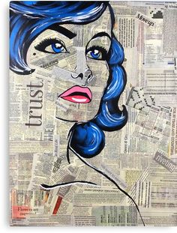
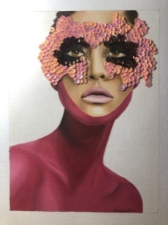
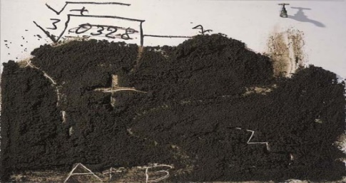

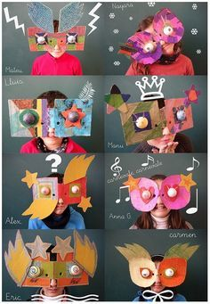
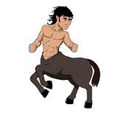
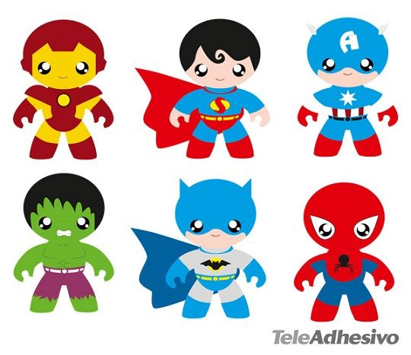
      - Seres mitológicos: Sabemos que los seres mitológicos son aquellos que tienen súper poderes, son híbridos de humanos mitad cabra, por ejemplo. También representamos seres mitológicos a través de máscaras

      - Formas recreadas: Son aquellas formas que representan la realidad concreta CON modificaciones, en función de la expresión y la creatividad. si bien se parecen a la realidad, tienen la libertad de ser dibujadas con líneas que no están profundamente trabajadas.
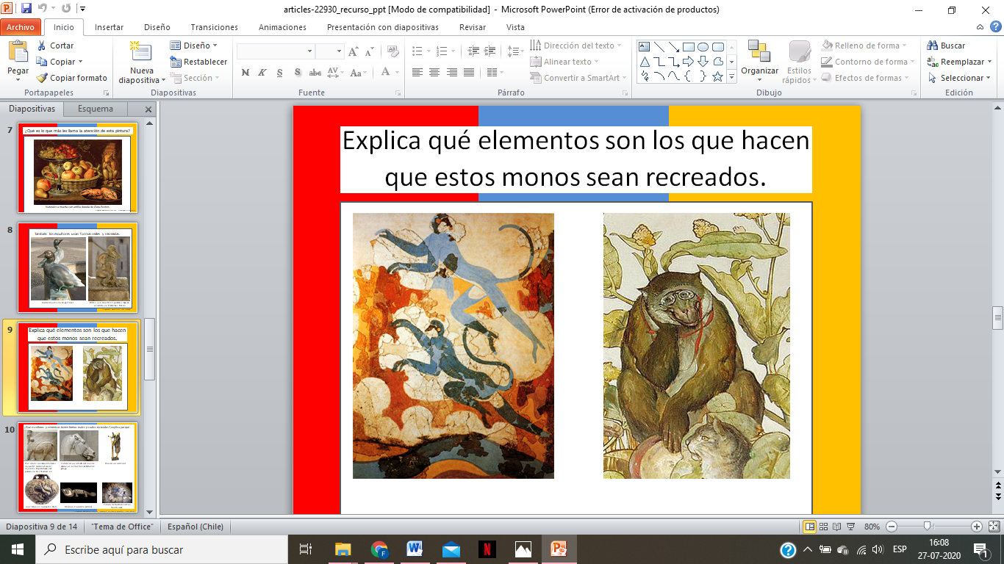

      - Formas reales o realistas: Son aquellas formas que representan la realidad concreta SIN modificaciones, es decir tal cual se observan en la realidad.
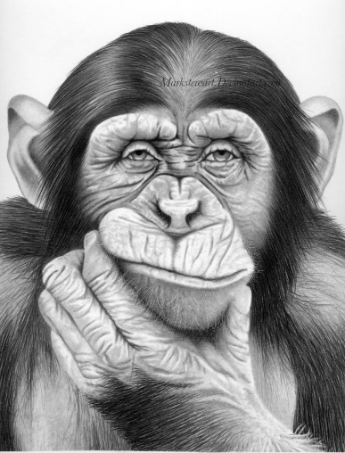

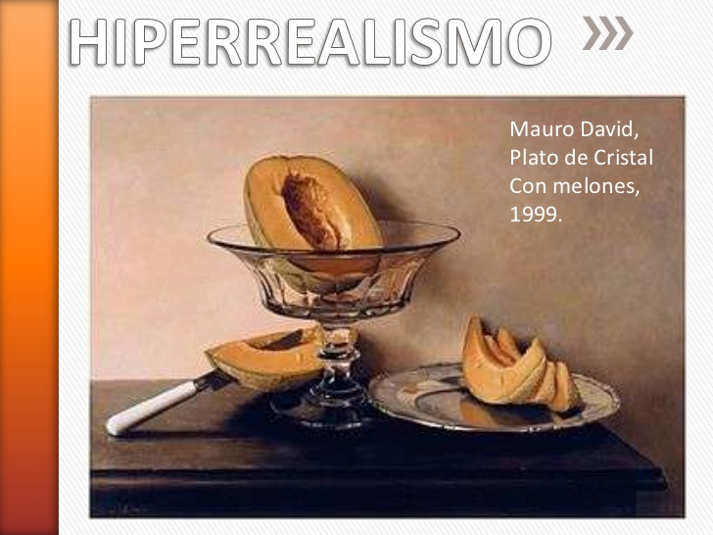

Actividad

A partir de las actividades 4 ó 5 de lenguaje. Recrea una escena del cuento o poesía y en una hoja block utiliza una de las técnicas de artes visuales descritas. Ocupa materiales que tengas en casa. Envía la fotografía de tu trabajo a mi correo electrónico

